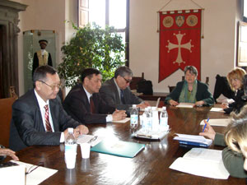
Пизанский университет принимает делегацию Кыргызской Республики в рамках проекта Bologna.KG
В понедельник и во вторник, 27-28 марта 2006 г., делегация Кыргызской Республики посетила наш университет в рамках проекта «Создание Национальных информационных центров по Болонскому процессу в Кыргызской Республике», краткое название проекта - Bologna.KG.
Проект финансируется Европейской Комиссией посредством программы Темпус и его целью является поддержка стремления Кыргызской Республики реформировать собственную систему высшего образования в соответствии с Болонским процессом – процессом реформирования Европейского высшего образования, в результате которого предвидится создание единого пространства высшего образования.

Расположенная в Центральной Азии Кыргызская Республика граничит с Китаем, Казахстаном, Таджикистаном и Узбекистаном. В 1936 г. Киргизия, как одна из республик, вошла в состав Советского Союза (СССР), а в 1991 г. Кыргызстан – стал независимым государством. В этом же году он становится членом Содружества Независимых Государств (СНГ).

Благодаря проекту Bologna.KG, в январе 2006 г. состоялась инаугурация Национальных информационных центров по Болонскому процессу: в столице Кыргызстана, г.Бишкек, и филиала Центра в г.Ош.

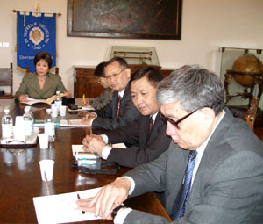
В состав делегации, которая посетила наш университет, вошли: Каныбек Осмоналиев, зам.министра по образованию; Асылбек Айдаралиев, Президент Международного университета Кыргызстана, Особый представитель Президента Кыргызской Республики; Турсунбек Бекболотов, ректор Ошского Технологического университета; Бубугулсун Акылбекова, директор Национального информационного центра в Бишкеке и Рахат Казакова, директор филиала НИЦ в Оше.

Проектом руководят Пизанский университет в лице профессора Анны Катерины Айзаакс и Гентский университет (Бельгия). В данном проекте участвуют 11 кыргызских университетов и Министерство образования, науки и молодежной политики Кыргызской Республики (www.bolognakg.net).

